ГУАП
КАФЕДРА № 42
ОТЧЕТ
ЗАЩИЩЕН С ОЦЕНКОЙ _____________________
ПРЕПОДАВАТЕЛЬ
старший преподаватель |  |  |  | Т.А. Суетина
должность, уч. степень, звание |  | подпись, дата |  | инициалы, фамилия

ОТЧЕТ О ЛАБОРАТОРНОЙ РАБОТЕ №2
Основы создания 2D персонажа в Unity
по курсу: Мультимедийный практикум
РАБОТУ ВЫПОЛНИЛ
СТУДЕНТ ГР. № | 4329 |  |  |  | Д.С. Шаповалова
 |  |  | подпись, дата |  | инициалы, фамилия

Санкт-Петербург 2026

1. Цель работы:
Изучить базовые принципы создания управляемого 2D-персонажа в игровом движке Unity 3D. Освоить настройку физической модели (Rigidbody2D, Collider2D), работу с анимациями (Sprite Sheet, Animator, Blend Tree) и написание скриптов управления движением и прыжками.

2. Задание:
Создать анимированного управляемого 2D персонажа. Он может стоять, бегать, прыгать. Все это сопровождается соответствующими анимациями.

3. Ход работы:
3.1. Подготовка проекта и сцены
Создан новый проект в Unity с настройками по умолчанию для 2D.
В папке Assets создана подпапка Sprites для хранения графических ресурсов. Импортированы спрайты: Platform.png, Idle.png, Run.png, Jump.png.
Создан объект платформы: спрайт Platform перетащен на сцену, добавлен компонент Box Collider 2D для физической обработки столкновений.
Создан пустой объект Character. Добавлены компоненты:
Rigidbody 2D: включена опция Freeze Rotation Z (для запрета вращения) и Interpolate (для плавности отрисовки).
Sprite Renderer: для отображения графики персонажа.
Box Collider 2D: настроен по размеру спрайта, чтобы персонаж не проваливался сквозь платформы.
Animator: для управления состояниями анимации (параметр Animate Physics включен для синхронизации с физикой).
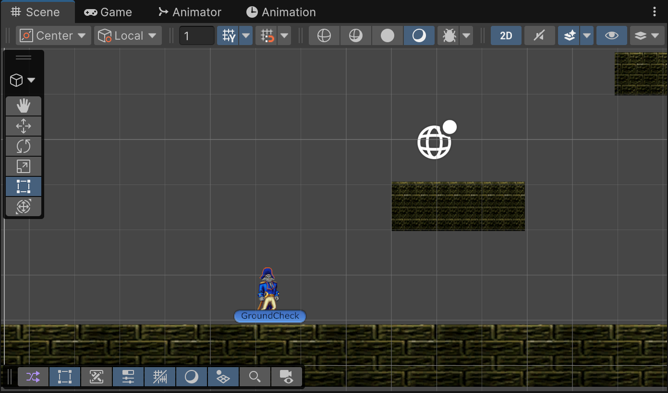
Рисунок 1 – Создание сцены
3.2. Настройка спрайтов и анимаций
Для всех спрайтшитов (Idle, Run, Jump) в Inspector изменён параметр Sprite Mode на Multiple.
Через окно Sprite Editor выполнена нарезка спрайтов на отдельные кадры (режим Slice → Automatic/Grid).
Созданы анимационные клипы в окне Animation:
Idle: перетащены кадры Idle_0 – Idle_7, скорость анимации установлена на 0.12.
Run: перетащены кадры Run_0 – Run_9, скорость анимации установлена на 0.15.
Jump: создано 7 отдельных клипов (Jump1 – Jump7), каждый содержит один соответствующий кадр из спрайтшита прыжка.
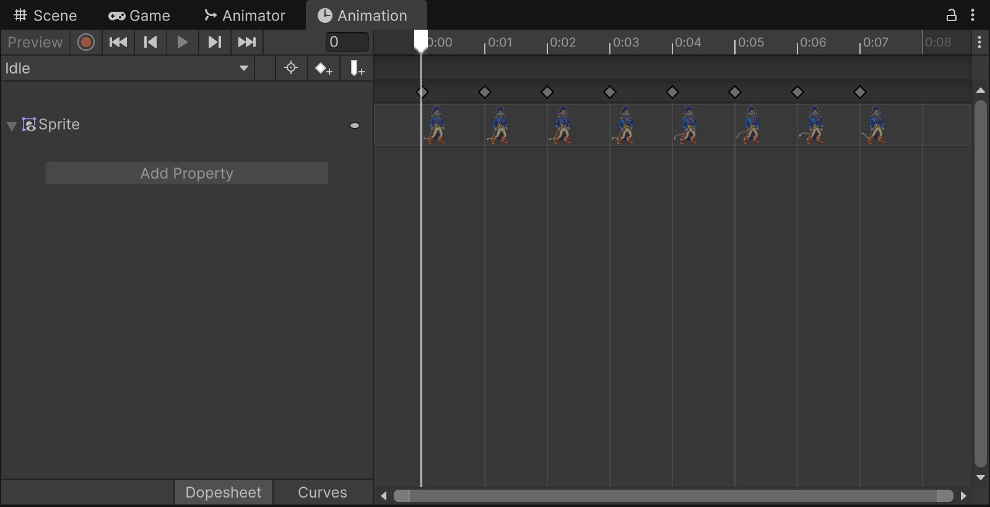
Рисунок 2 – Настройка спрайтов анимации
3.3. Настройка контроллера анимации (Animator)
Создан файл CharacterController (Animator Controller) и назначен компоненту Animator персонажа.
Добавлены параметры управления:
Speed (Float) — для переключения между покоем и бегом.
Ground (Bool) — для определения нахождения на земле.
vSpeed (Float) — вертикальная скорость для анимации прыжка.
Настроены переходы (Transitions):
Idle ↔ Run: условие по параметру Speed (больше/меньше 0.01), флаг Has Exit Time отключен для мгновенной реакции.
Any State → Jump: условие Ground = false.
Jump → Idle: условие Ground = true.
Для анимации прыжка создан Blend Tree:
Параметр управления изменён на vSpeed.
Добавлены 7 полей Motion для анимаций Jump1–Jump7.
Вручную настроены пороги (Thresholds) вертикальной скорости для каждого кадра, чтобы анимация соответствовала фазе взлёта или падения.
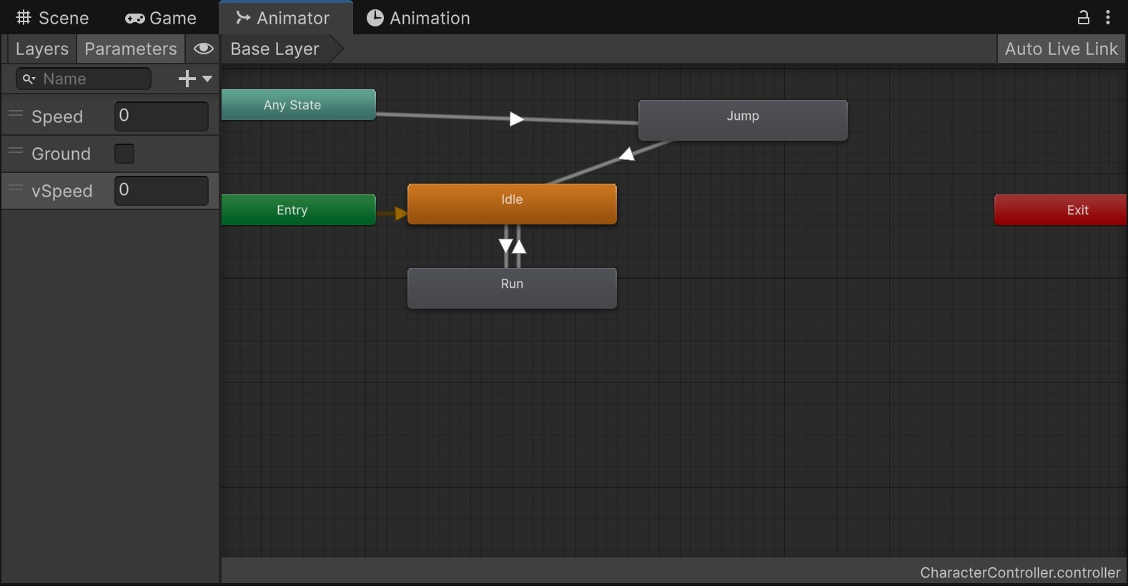
Рисунок 3 – Настройка переходов между анимациями
3.4. Программная реализация управления
Создан скрипт CharacterControllerScript.cs.
Реализована логика движения в методе FixedUpdate:
Считывание ввода по горизонтальной оси.
Изменение скорости Rigidbody2D через velocity.
Обновление параметра Speed в Animator.
Функция Flip(): разворот персонажа через инверсию localScale.x в зависимости от направления движения.
Реализована логика прыжка в методе Update:
Проверка условия isGrounded и нажатия клавиши действия (Space).
Применение силы вверх через AddForce.
Реализована проверка земли:
Создан дочерний объект GroundCheck в области ног персонажа.
В скрипте используется Physics2D.OverlapCircle для проверки пересечения объекта GroundCheck со слоем Ground.
3.5. Настройка физики и слоёв
Создан новый слой Ground (User Layer 8).
Объектам платформ назначен слой Ground.
В скрипт персонажа передана ссылка на слой whatIsGround.
В настройках проекта (Edit → Project Settings → Physics 2D) изменена гравитация Gravity Y на -30 для обеспечения реалистичной высоты и скорости прыжка.
3.6. Тестирование
Запущена сцена в режиме Play.
Проверено перемещение персонажа влево/вправо (клавиши A/D или стрелки).
Проверена корректность переключения анимаций Idle/Run.
Выполнен прыжок (клавиша Space): подтверждено изменение анимации через Blend Tree в зависимости от вертикальной скорости, персонаж не вращается и корректно приземляется на платформы.

ВЫВОД
В ходе работы создан полностью функциональный 2D-персонаж с физической моделью и системой анимаций, реагирующий на ввод пользователя. Освоены инструменты Unity для работы с 2D-физикой, анимационными состояниями и скриптом поведения.

ПРИЛОЖЕНИЕ А
ЛИСТИНГ CharacterController:
using UnityEngine;
using UnityEngine.InputSystem;

public class CharacterControllerScript : MonoBehaviour
{
public float maxSpeed = 10f;
public float jumpForce = 7f; // ← Сила прыжка

private bool isFacingRight = true;
private Animator anim;
private Rigidbody2D rb;

private bool isGrounded = false;
public Transform groundCheck;
private float groundRadius = 0.2f;
public LayerMask whatIsGround;

[SerializeField] private InputActionReference moveAction;
[SerializeField] private InputActionReference jumpAction; // ← Добавили

private bool jumpRequested = false; // ← Флаг для обработки прыжка

private void Awake()
{
anim = GetComponent<Animator>();
rb = GetComponent<Rigidbody2D>();

if (groundCheck == null)
Debug.LogError("❌ groundCheck не назначен!");
}

private void OnEnable()
{
if (moveAction?.action != null) moveAction.action.Enable();
if (jumpAction?.action != null)
{
jumpAction.action.Enable();
jumpAction.action.performed += OnJump; // ← Подписка на нажатие
}
}

private void OnDisable()
{
if (moveAction?.action != null) moveAction.action.Disable();
if (jumpAction?.action != null)
{
jumpAction.action.Disable();
jumpAction.action.performed -= OnJump;
}
}

// ← Метод вызывается при нажатии кнопки прыжка
private void OnJump(InputAction.CallbackContext context)
{
if (isGrounded)
jumpRequested = true;
}

private void FixedUpdate()
{
if (groundCheck == null) return;

// Проверка земли
isGrounded = Physics2D.OverlapCircle(groundCheck.position, groundRadius, whatIsGround);
anim.SetBool("Ground", isGrounded);
anim.SetFloat("vSpeed", rb.linearVelocity.y);

// Обработка прыжка (в FixedUpdate для физики)
if (jumpRequested && isGrounded)
{
Jump();
jumpRequested = false;
}

// Движение (можно и в воздухе)
Vector2 moveVector = moveAction?.action?.ReadValue<Vector2>() ?? Vector2.zero;
float move = moveVector.x;

anim.SetFloat("Speed", Mathf.Abs(move));
rb.linearVelocity = new Vector2(move * maxSpeed, rb.linearVelocity.y);

if (move > 0 && !isFacingRight)
Flip();
else if (move < 0 && isFacingRight)
Flip();
}

// ← Метод прыжка
private void Jump()
{
rb.linearVelocity = new Vector2(rb.linearVelocity.x, jumpForce);
}

private void Flip()
{
isFacingRight = !isFacingRight;
Vector3 theScale = transform.localScale;
theScale.x *= -1;
transform.localScale = theScale;
}

private void OnDrawGizmosSelected()
{
if (groundCheck != null)
{
Gizmos.color = Color.yellow;
Gizmos.DrawWireSphere(groundCheck.position, groundRadius);
}
}
}

